Website Plan – BeFree Festival (One Pager)

1. Hero Sectie
- Grote header afbeelding (wordt later aangeleverd)
- Tekst in afbeelding:
  - Titel: BeFree 2026
  - Subtitel: 5 september – St. Michaëlstraat 8, Steyl

2. Over BeFree
BeFree is ontstaan vanuit een simpel idee: lokale muziek een écht podium geven. Wat begon met bands uit de Industriestraat, is uitgegroeid tot een festival waar Steyl samenkomt. Een laagdrempelige dag vol muziek, ontmoeting en gezelligheid, waar artiesten en publiek dicht bij elkaar staan en de sfeer voelt als een buurtfeest. Vanuit diezelfde gedachte blijft BeFree groeien: stap voor stap, samen met lokale muzikanten, ondernemers en creatieven, om ieder jaar opnieuw iets moois neer te zetten voor en door Steyl.

3. Sfeer / Beleving
- Sectie met sfeerbeelden (afbeeldingen staan in de bijlage)
- Doel: visueel gevoel van het festival overbrengen

4. Praktische Informatie
Vier verschillende kopjes:
Locatie
BeFree vindt dit jaar plaats aan de Sint Michaëlstraat 8 in Steyl, achter het Wereldpaviljoen. Het festival begint om 14:00 uur en eindigt om 00:00 uur.

Bereikbaarheid
We raden aan om met de fiets te komen. Het festival is ook goed bereikbaar met het openbaar vervoer. Neem de bus naar bushalte Heijskampstraat in Tegelen. Vanaf daar is het ongeveer 10 minuten lopen naar de locatie.
Eten & Drinken
Op het terrein zijn verschillende eetgelegenheden aanwezig waar je kunt genieten van diverse gerechten. Ook is er een ruim aanbod aan drankjes beschikbaar.

Toegankelijkheid
BeFree is er voor iedereen. Het terrein is vrij toegankelijk en ingericht zodat je je makkelijk kunt bewegen en op je gemak kunt genieten van het festival. Er zijn zitplekken om even uit te rusten en ook voor kinderen is er genoeg ruimte en vermaak. Iedereen is welkom om de sfeer, muziek en gezelligheid samen te beleven.
Huisregels.

5. Line-up / Programma
• Overzicht van artiesten
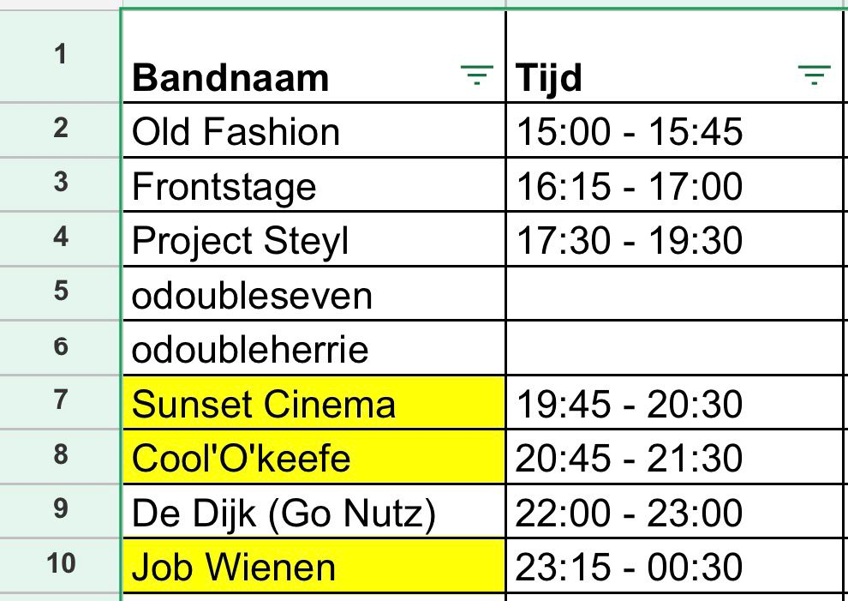
• Per artiest:
- Foto (wordt later aangeleverd)
- Naam

6. BeFriends
Bij BeFree willen we onze trouwe bezoekers actief betrekken bij het festival. Daarom introduceren we dit jaar BeFriends. Met BeFriends krijgen bezoekers de kans om het festival te ondersteunen en zo direct bij te dragen aan het voortbestaan ervan. Samen bouwen we aan de sfeer, de muziek en de verbondenheid waar BeFree voor staat. Met een kleine bijdrage help je ons om het festival gratis en toegankelijk te houden voor iedereen, én om verder te groeien.Dit jaar ontvangen de Befriends ook een kleine verrassing.
Meer informatie volgt snel via de socials.

7. Sponsoren
Tekst: Wil je als organisatie onderdeel worden van BeFree? In de sponsorbrochure lees je hoe je op een laagdrempelige en persoonlijke manier zichtbaar wordt binnen een betrokken en lokaal publiek. Geen standaardreclame, maar echte ontmoetingen en duurzame verbindingen. Ontdek hoe jouw bijdrage niet alleen het festival versterkt, maar ook bijdraagt aan muziek, talent en de gemeenschap van Steyl.
- Call-to-action: Download sponsorbrochure (link toevoegen)

8. Footer (Contact & Socials)
- E-mail: info@befreefest.nl
- Instagram: https://www.instagram.com/festival_befree/
- Telefoonnummer: (nog toe te voegen)

Logo en huisstijl
Lettertype: Roc Grotesk
Kleur oranje logo: #f14702
Kleur oranje achtergrond: #e1582c
Logo staan in de bijlage.

